МУНИЦИПАЛЬНОЕ БЮДЖЕТНОЕ ОБЩЕОБРАЗОВАТЕЛЬНОЕ УЧРЕЖДЕНИЕ
АБАЗИНСКАЯ СРЕДНЯЯ ОБЩЕОБРАЗОВАТЕЛЬНАЯ ШКОЛА № 50
г. Абаза

Урок-мастерская построения знаний «Дети воздуха»

подготовила учитель биологии
высшей квалификационной категории
Кирилюк Ольга Степановна

г. Абаза
2013 год

Урок-мастерская построения знаний «Дети воздуха»

Главные принципиальные положения международного движения «Новое образование» впервые были представлены на семинаре 23 марта 1990 г. французскими педагогами в г. Санкт - Петербург.
Алгоритм мастерской построения знаний (термин петербургской группы «Новое образование») включает следующие конструктивные блоки:
- Индукция
- Само – и социоконструкция
- Социализация
- Дедукция
- Рефлексия
Мастерская может охватывать большую или меньшую часть содержания. Она состоит из ряда заданий, которые направляют работу ребят в нужное русло, но внутри каждого задания школьники абсолютно свободны.
В курсе «Биология. Животные» (7 класс, В.В. Латюшин, В.А.Шапкин, Дрофа, Москва, 2002) после изучения темы «Класс Птиц» перед учащимися была поставлена проблема: изучить экологические группы птиц.
Так как системообразующим элементом мастерских является проблемная ситуация (индуктор), а одним из алгоритмов – поиск подхода к решению проблемы, моему уроку предшествовала групповая самостоятельная работа ребят по оформлению альбомов «Экологические группы птиц».
Самоконструкция на уроке происходила в форме индивидуальной работы учеников.
Социоконструкцией являлась групповая работа, получение результата группой.
Социализация – всякое выступление ребенка в группе, которое несет в себе сопоставление, сверку, оценку, коррекцию окружающими его индивидуальных качеств. В конце каждого этапа урока и в его заключении проводилась рефлексия.

Дидактическая цель урока: создание условий для осмысления учебной информации, для применения знаний и умений в новой учебной ситуации; проверка уровня усвоения учебного материала средствами технологии мастерских.
Форма урока: мастерская построения знаний
Задачи по содержанию:
Образовательная: активизация мышления учащихся, закрепление представлений о различии птиц по образу жизни и внешним особенностям; познакомиться с видовым многообразием птиц Хакасии и видами, занесенными в Красную книгу Республики Хакасия.
Развивающая: продолжить обучение умению находить нужный материал в дополнительной литературе, эстетично оформлять его; самостоятельно строить знания в ходе урока.
Воспитательная: формировать опыт равноправного сотрудничества учителя и учащихся в процессе обучения, стимулировать развитие познавательного интереса.
Размещение учащихся: группами.
Оборудование: чучела, фотографии, рисунки птиц, альбомы, изготовленные ребятами; листы ватмана, фломастеры, видеофильм «Времена года».
На доске написаны высказывания о птицах:
«Птицы – вестники радости. Каждый год они приносят к нам на крыльях весну». « Птицы – дети радуги: перья их раскрашены во все мыслимые и немыслимые цвета». «Птицы – это песнь и полет! Это голоса наших лесов, степей, гор и пустынь. Песни птиц звучат на Земле круглый год, голоса их слышны днем и ночью. Полные уши птичьих песен и голосов».
Организация мастерской: Учащиеся делятся на 5 групп, каждая группа получает лист взаимопроверки, листы бумаги и фломастеры.

Ход урока:
Цель: Построить систему знаний о видовом разнообразии птиц, их значении в природе и жизни человека, мерах их охраны.
- Ориентировочно – мотивационный этап.
Цель этапа: Закрепить знания о классификации птиц и делении их на экологические группы.
Мотивация деятельности учащихся.
Вы закончили изучение темы «Птицы». Вы многое узнали, но полученные знания нам надо привести в систему. Вы расширили свои знания в результате самостоятельной работы с информацией, теперь вам надо обменяться этой информацией. Прочтите тему урока.
Фронтально, индивидуально:
1. Какими внешними признаками отличаются птицы друг от друга?
(строением клюва, длиной шеи, ног, хвоста, формой и длиной крыла, плотностью оперения и т.д.).
2.Показать чучела, фотографии, рисунки птиц. Какая это птица, и к какому отряду принадлежит?
(дятел – отр. Дятлообразные, неясыть – отр. Совы, канюк – отр. Дневные хищные птицы, цапля – отр. Голенастые, тетерев – отр. Куриные, стриж – отр. Воробьинообразные, гусь – отр. Гусеобразные и т. д.).
3.Что такое «экологические группы птиц»?
(птицы разных видов, живущие в сходных условиях обитания).
4.Какие экологические группы птиц вы знаете?
(Птицы леса, поля, болота, водоемов и побережий, дневные и ночные хищники,
птицы культурных ландшафтов).
Прикрепить названные ребятами экологические типы к магнитной доске.
5. Работа в группах:
- Написать за 5 мин. список названий птиц различных экологических групп.
- Игра «Найди родственника». Называть какую – либо птицу, ученики дополняют названиями птиц из своего списка.
Рефлексия: Самоанализ знаний по итогам выполненной работы, выставление оценок в листок самопроверки. Прочитать цель. Выполнили ее?
- Операционно – исполнительский этап.
Цель этапа: Расширить представление о значении птиц в природе и жизни человека, видах птиц Хакасии, занесенных в Красную книгу. Обосновать необходимость охраны птиц.
Мотивация деятельности учащихся.
Прочесть вслух слова, написанные на доске: «Птицы – вестники радости. Каждый год они приносят к нам на крыльях весну». « Птицы – дети радуги: перья их раскрашены во все мыслимые и немыслимые цвета». «Птицы – это песнь и полет! Это голоса наших лесов, степей, гор и пустынь. Песни птиц звучат на Земле круглый год, голоса их слышны днем и ночью. Полные уши птичьих песен и голосов». Прочтите цель этапа.
Индивидуально:
- Какую роль в сообществе организмов играют птицы?
а) производители органических веществ
б) потребители органических веществ
в) разрушители органических веществ
- Что такое цепи питания?
(связи между видами, в результате которых происходит передача вещества и энергии от звена к звену).
Физкультпауза ( Работа в группе).
Составьте 2-3 цепи питания с участием птиц и изобразите это.
Фронтально:
1. Какова роль птиц в природе?
(объект питания, регулируют численность насекомых и грызунов, опыляют растения, разносят семена).
2.Зимой вблизи жилья часто появляются снегири. Они кормятся семенами сирени, крапивы, плодовых деревьев, выкусывая их клювом как кусачками. Свиристели летом питаются насекомыми, зимой ягодами, которые они заглатывают целиком. Какие птицы (снегири или свиристели) способствуют распространению ягодных кустарников?
3.В конце лета и осенью воробьи собираются на полях в многочисленные стаи и в большом количестве поедают зерна пшеницы, проса, подсолнечника, конопли, гороха и др. сельскохозяйственных культур. Что вы можете сказать по поводу утверждения: воробьи и некоторые другие зерноядные птицы приносят только вред и их надо уничтожать?
4. Какова роль птиц в жизни человека?
(регулируют численность вредных насекомых и грызунов, причиняющих вред здоровью человека и его хозяйственной деятельности; объекты промысловой и спортивной охоты; имеют декоративное значение - « Птицы – дети радуги: перья их раскрашены во все мыслимые и немыслимые цвета».
Видеопауза: фрагменты из видеофильма «Времена года».
Зачитать слова: «Без птичьего щебета мир был бы скучен. Трудно представить себе весну без скворцов, море без чаек, рощу без соловьев. А сколько вредителей уничтожают птицы!»
Работа в группах с последующей социализацией:
1.Составьте сказку (укажите правильную последовательность)
1) филин обиделся и улетел в другой лес;
2) мыши стали поедать соты и разорили ульи;
3) пришлось мужику мириться с филином
4) не стало пчел – не опыляются травы и их урожайность понизилась;
5) худо стало мужику без меда и без молока;
6) не стало филина – расплодились мыши
7) мало стало травы – корова не дает молока;
8) мужик сказал филину: « Нет от тебя в лесу никакой пользы».
Ответ: 8,1,6, 2, 4, 7, 5,3
2.Ознакомьтесь с информационным материалом (Приложение 1).
- Несколько заранее подготовленных ребят рассказывают о некоторых редких и исчезающих видах птиц (демонстрируют фотографии, см. Приложение 5)
Ознакомьтесь с информационным материалом (Приложение 2).
- К каким экологическим группам принадлежат птицы, занесенные в Красную книгу Хакасии?
Дайте ответ на вопросы:
- Как охраняют птиц?
(Охота разрешается только в определенные сроки, обеспечивающие нормальное размножение птиц. При уменьшении численности какого-либо вида птиц устанавливают временные запреты добычи. В местах массового размножения и зимовок устраивают заповедники. Производится искусственное размножение и расселение птиц. Для сохранения редких и исчезающих видов птиц создана Красная книга, в том числе существует Красная книга Хакасии. Созданы особо охраняемые природные территории (ООПТ) – заповедники, заказники, национальные парки).
Информационный материал о заповеднике «Хакасский» - когда был образован, какие и сколько кластерных участков включает и т.д.) Чем мы можем помочь птицам?
(Подкармливать их зимой, устраивать искусственное зимовье. Охранять дуплистые деревья, необходимые дуплогнездным птицам. Даже если вы не можете ничем помочь птицам, в ваших силах хотя бы им не мешать, что тоже важно).
- Почему важно сохранить большое разнообразие видов в природе?
(Потому, что все в природе взаимосвязано. Человек – частица природы. Чем больше будет видовое разнообразие, тем устойчивее будет природная среда, следовательно, будут наилучшие условия для существования человека).
- Рефлексивно – оценочный этап
Рефлексия по итогам всего урока:
1.Что узнали нового и важного для себя? Чему научились? Какие выводы для себя делали?
2. Подсчет баллов, полученных на уроке каждым учеником, самооценка работы в группе. Оценка работы школьников учителем
Домашнее задание: Какое влияние оказывает деятельность человека на численность птиц в нашем городе, регионе?
Как привлечь полезных птиц в поля, сады и огороды?
Информационный материал
Приложение 1.
На территории Хакасии отмечено 337 видов птиц, относящихс к 19 отрядам (гагарообразные -1, поганкообразные -5, веслоногие -2, аистообразные -7. фламингообразные -1, гусеобразные -32, соколообразные -31, курообразные -8, журавлеобразные -13, ржанкообразные -56, голубеобразные -6, кукушкообразные -2, совообразные -11, козодоеобразные -1, стрижеобразные -3, ракшеобразные -2, удодообразные -1, дятлообразные -7, воробьинообразные -149. Из них в Красную книгу России занесен 41 вид, а в Красную книгу Хакасии 81 вид.
Но наблюдается некоторое сокращение количественного состава птиц, это связывают с возникновением неблагоприятных условий среды обитания. Многие виды стали редкими.
Приложение 2
Список птиц, занесенных в Красные книги и списки редких и исчезающих животных различного ранга (частичный).
- Чернозобая гагара 3
- Малая поганка 3
- Пеликан кудрявый 6
- Большой баклан 6
- Большая выпь 4
- Большая белая цапля 6
- Серая цапля 1А
- Колпица 1
- Черный аист 3
- Фламинго 6
- Серый гусь 1
- Таежный гуменник 1
- Сухонос 0
- Лебедь – кликун 1
- Тундряной (малый) лебедь 6
- Огарь 4А
- Пеганка 3
- Горбоносый турпан 3
- Скопа 2
- Полевой лунь 3А
- Малый перепелятник 1А
- Степной орел1
- Могильник 3
- Беркут 3
- Орлан-белохвост 0
- Черный гриф 6
- Кречет 6
- Балобан 3
- Сапсан 3
- Кобчик 3
- Степная пустельга 3
- Алтайский улар 3
- Перепел 3А
- Стерх 6
- Серый журавль 1
- Коростель 3А
- Шилоклювка 2
- Тонкоклювый кроншнеп 4
- Малая чайка 3
- Черная крачка 3
- Вяхирь 1А
- Филин 3
- Домовой сыч 1А
- Воробьиный сыч 3А
- Степной жаворонок 4
- Мухоловка-пеструшка 1А
- Сибирская горихвостка 1А
- Обыкновенный соловей 1А
- Усатая синица 3
- Обыкновенный ремез 2 и т.д.
Примечание: Критерии статусов видов, применяемых в региональных Красных книгах.
- Исчезнувшие на размножении в Республике Хакасия.
- Исчезающие виды – под угрозой исчезновения. Численность особей уменьшилась до критического уровня.
- Уязвимые виды – сокращающиеся в численности.
- Редкие. Особи имеют малую численность и распространены на ограниченной территории.
- С неопределенным статусом (малоизученные).
- Восстановленные и восстановившиеся.
- Редкие залетные, пролетные (заходящие) виды, занесенные в красную книгу России и Красные книги и списки редких видов на сопредельных территориях. Эта категория введена дополнительно (Приложение, А).
- В Красной книге Красноярского края – залетные виды, занесенные в Красную книгу России.

В Красную книгу Хакасии внесен 81 вид, из них в Красную книгу России -41 вид.
А – Приложение к Красной книге Хакасии.
В Приложение к Красной книге Хакасии дополнительно включено еще 36 видов

Приложение 3
Государственный природный заповедник “Хакасский”
Заповедник «Хакасский» образован Постановлением Правительства Российской Федерации 4.09.1999 № 1004 на базе государственных природных заповедников «Чазы» и «Малый Абакан». Заповедник «Хакасский» находится на территории Республики Хакасия и включает в себя 9 кластерных (изолированных) участков в Орджоникидзевском, Ширинском, Боградском, Усть-Абаканском и Таштыпском районах.
Общая площадь заповедника – 267,6 тыс. га.
Государственный природный заповедник «Хакасский» является природоохранным, научно-исследовательским и эколого-просветительским учреждением федерального значения. Главной целью деятельности заповедника является сохранение и изучение естественного хода природных процессов и явлений, сохранение генетического фонда растительного и животного мира, а также отдельных видов и сообществ растений и животных.
Структура
Специфика природных условий участков заповедника, определяющая богатый набор биологического и ландшафтного разнообразия, позволяет объединить все участки в две природные группы - степную и горно-таежную.
I. СТЕПНАЯ ГРУППА включает в себя 7 участков:
Участок «Озеро Шира» (площадь 1397 га)
Участок «Озеро Иткуль» (площадь 5547 га)
Участок «Озеро Белё» (площадь 5285 га)
Участок «Оглахты» (площадь 2590 га)
Участок «Камызякская степь с озером Улуг-Коль»(площадь 4789 га)
Участок «Хол-Богаз» (площадь 2499 га)
Участок «Подзаплоты» (площадь 5181 га)
II. ГОРНО-ТАЁЖНАЯ ГРУППА включает в себя 2 участка, расположенных в среднегорной и высокогорной части северного макросклона Западного Саяна:
Участок «Малый Абакан» (площадь 97829 га)
Участок «Заимка Лыковых» (площадь 142441 га)

Приложение 4

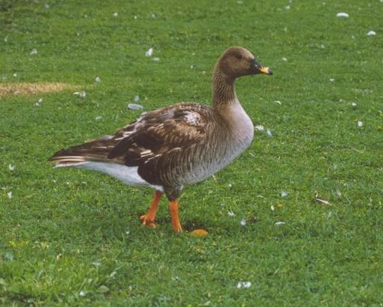 Гусь гуменник 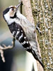 Дятел малый

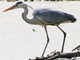 Цапля серая 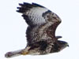 Канюк обыкновенный

 Стриж черный

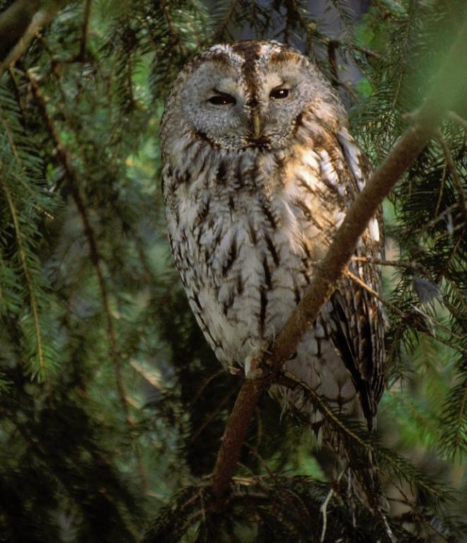 Серая неясыть
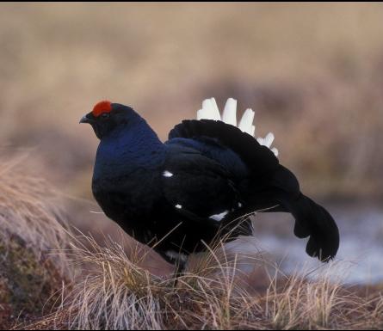 Тетерев

Приложение 5

Использованная литература:
- «Биология. Современная иллюстрированная энциклопедия.» Гл. ред. А. П. Горкин; М.: Росмэн, 2006.)
- bio.1september.ru
- ecologylib.ru
- zapovednik.khakassky.ru
- Фотографии птиц с сайтов: piterhunt.ru, birdwatch.org.ua

Николай Сладков «Птицы»
См. Приложение 4 - Фотографии птиц.
«Биология. Современная иллюстрированная энциклопедия.» Гл. ред. А. П. Горкин; М.: Росмэн, 2006.)
bio.1september.ru
Приложение 3

